
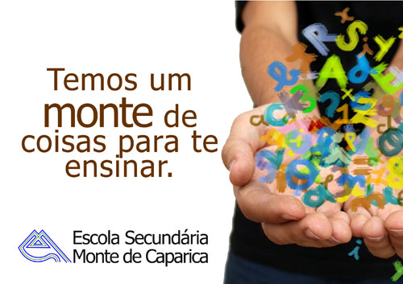
ESMC
Data: 22.11.2011

Curso EFA Escolar NS
CIDADANIA E PROFISSIONALIDADE
Formadora: Ana Paiva

Formando: Paulo Santos
CP3 – REFLEXÃO E CRÍTICA
Tema 1 - Representações Pessoais e Sociais de Estereótipos e Preconceitos
Domínio Privado

RA: Identifico as condicionantes pessoais de preconceito e ajo com vista à sua desconstrução.
_______________________________________________________________________________________
ATIVIDADE Nº1 – noção de estereótipos e preconceitos dominantes

Questão orientadora:
- Que estereótipos e preconceitos são mais comuns na nossa sociedade?

- Analiso, com a turma, os vídeos visualizados.

Vídeo 1: Discriminação
1.O que é discriminar?
Discriminar é pôr de lado uma pessoa por ser diferente seja na maneira física ou outra.
2. Quem é discriminado no vídeo?
Quem é discriminado no vídeo são os homossexuais, os negros e os árabes.
3. As discriminações visualizadas têm nomes de FOBIAS. Sabe quais são?
Homofobia, xenofobia.

Vídeo 2: Estereótipos
4. Qual é o estereótipo apresentado?
O estereótipo apresentado é que a etnia branca é mais bonita e boa e que a de raça negra é feia e má.
5. Por que se torna tão chocante?
Porque as crianças de raça negra apontam as bonecas negras de serem feias e más.
6. Para perceber melhor a razão por que tal acontece reflita e sobre a fase que se segue e comente-a:
“Os pais ensinam aos filhos o que eles, por sua vez, aprenderam de seus pais.”
Fonte: H.Kendler, Introdução à Psicologia.

7. O que é, então, um estereótipo?
É uma generalização abusiva. “De Espanha, nem bom vento, nem bom casamento” (ditado popular).

Vídeo 3: Preconceitos
8. Por que razão ninguém se senta naquela cadeira?
Ninguém se senta naquela cadeira devido ao medo de contágio.
9. É um comportamento racional? Porquê?
Não é racional, porque as pessoas não estão informadas em relação à doença e às formas como é transmitida.
10. Então, o que é ser preconceituoso?
Preconceito é uma reação involuntária que tem por base os nossos padrões culturais.

- Reconheço os estereótipos e os preconceitos dominantes na nossa sociedade.
- Quais são os principais grupos-alvo dos nossos preconceitos?
Outras etnias
Prostituição

Partidos políticos
Portadores de deficiência
Homossexuais

Racismo
Sem abrigo
Bairros sociais

